平成２２年１月１日 NO ５１
光が丘だより
謹賀新年 ！！
新年、明けましておめでとうございます。皆様にとって新しい年が安らぎと幸せに満ちた年でありますよう心よりお祈り申し上げます。
年は明けましたが１２月、クリスマスを迎えて多くの方々から、心温まるプレゼントを子どもたち、園、法人のためにいただきました。重ねて深く感謝申し上げます。
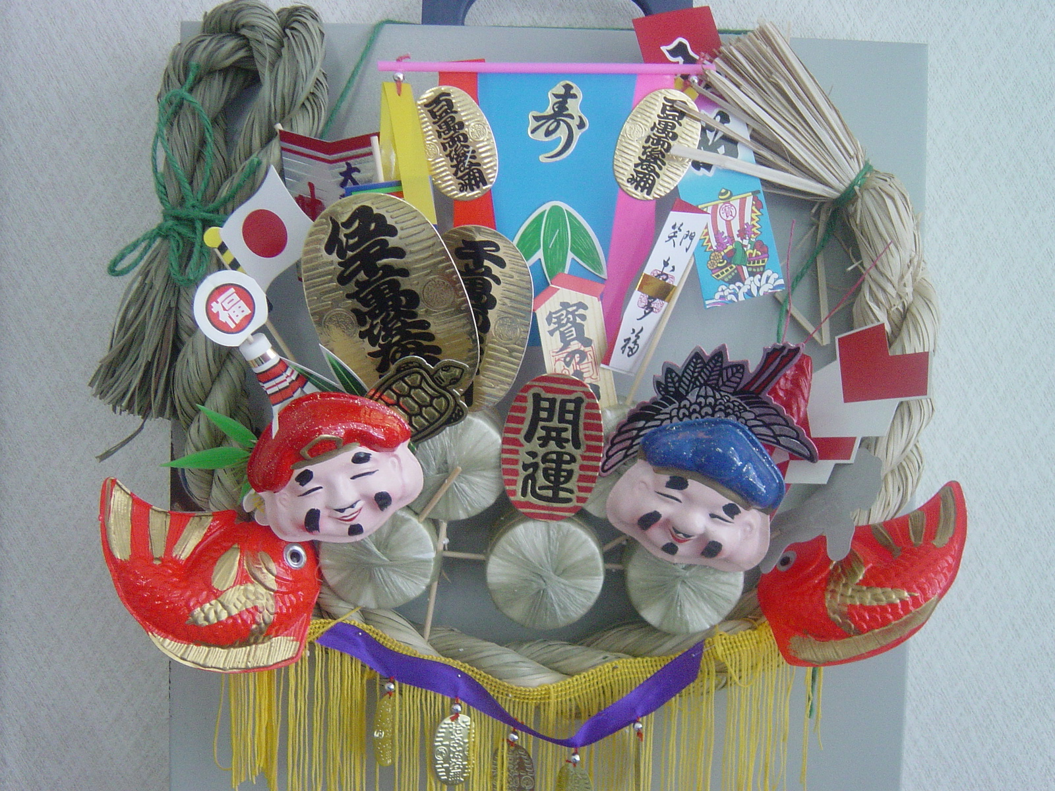
各学校の行事 「しめ飾り」
＊南小・・・・1月19日／始業式／21日26日27日2／2日スキー学習
＊聖十字幼稚園・・1月１５日／始業日
＊光陵中・１月１５日／始業日／18日～29日スキー学習
学園の行事予定
１月１日初詣／２・３楽しいお正月行事／１８日誕生会／25日手づくりの会 初春 明けましておめでとう
１年間のご厚志など感謝申し上げます。（ご芳名もれお許し下さい）平成２１年１月～１２月
＊ミートショップ阿部様＊井沢様＊前田様＊藤田小百合様＊日本生命保険相互会社様＊梅原 保様＊大柳光厳様＊岩見沢中央ライオンズ様＊大八木真理様＊地方紙正月連合様＊小笠原梨絵様＊PHLIP MORRIS JAPAN KK様＊美容室のじり様＊田中カネ様＊山上恵子様＊道央防災設備様＊東出真由美様＊本間様
＊伊藤八重子様＊川口紀子様＊岩見沢ローターアクト様＊（NPO法人）札幌チャレンジド様＊小仲井康子様＊勝田秀樹様＊（株）創成社様＊秋山怜子様＊（株）アメリカン・クラブ・インターナショナル様＊「ゆあみの大音楽祭」代表谷野幸二様＊後藤純子様＊善生農園代表善生哲雄様＊（株）アコム様＊前田 実様＊（株）メルシー様＊NPO法人ブリッジ・フォー・スマイル様＊坂内伸一様＊美唄おやこ劇場様＊JCFA東日本支部北海道実行委員会様＊(財）北海道新聞社会福祉振興基金様＊川原外至男様＊日本プロゴルフ協会様＊あくつこどもクリニック様＊マリア・ハルナ・ガロエ様＊わらしべの会様＊横井知佐子様＊（株）弘久社様＊邦楽アンサンブル「綾糸」様＊立正佼成会北海道教区様＊（有）クライム・カンパニー様＊茶道裏千家淡交会きらら青年部様＊藤原健一様＊深田雅美様＊ニューモード美容室本店様＊杉山様＊山﨑一幸様＊勝木昭子様＊清水晃司様＊山岸史明様＊（株）三菱東京UFJ銀行様＊朝山美保様＊全国シャンメリー共同組合様＊岩見沢友の会様＊日本キリスト教団岩見沢教会様＊（株）北海道コカコーラボトリング岩見沢営業所様＊劇団「風の子」北海道様＊千葉電気工事様＊（株）プレナス様＊日本鏡餅組合様＊JUNO DESIGN様＊(株)ホクビー様＊門司一徹様＊ワールドメイト様＊（有）ミートショップ伊藤商事様,＊（株）JASNET＊（株）黒田産業様＊JAPANヘアーグループ様＊北川めぐみ様＊（株）NSメデイア様＊駒沢看護保育福祉専門学校様＊（株）中外製薬札幌支店様＊（株）セイコーマート様＊プレナス北海道支店様＊（株）明治安田生命岩見沢支店様＊岩見沢市歳末助け合い実行委員会様＊三笠市共同募金会様＊トッピー岩見沢店様＊北海道信用農業共同組合連合会様＊岩見沢社会福祉協議会様＊ジャスネット様＊ローソン岩見沢インター店 ボランテｲアグループ「マザーテレサ」様 北翔大学様 栗沢更正保護女性会様
※匿名の方・保護者の方からも物心両面のご支援をいただきました。ありがとうございました。

